5-6 juni ‘21
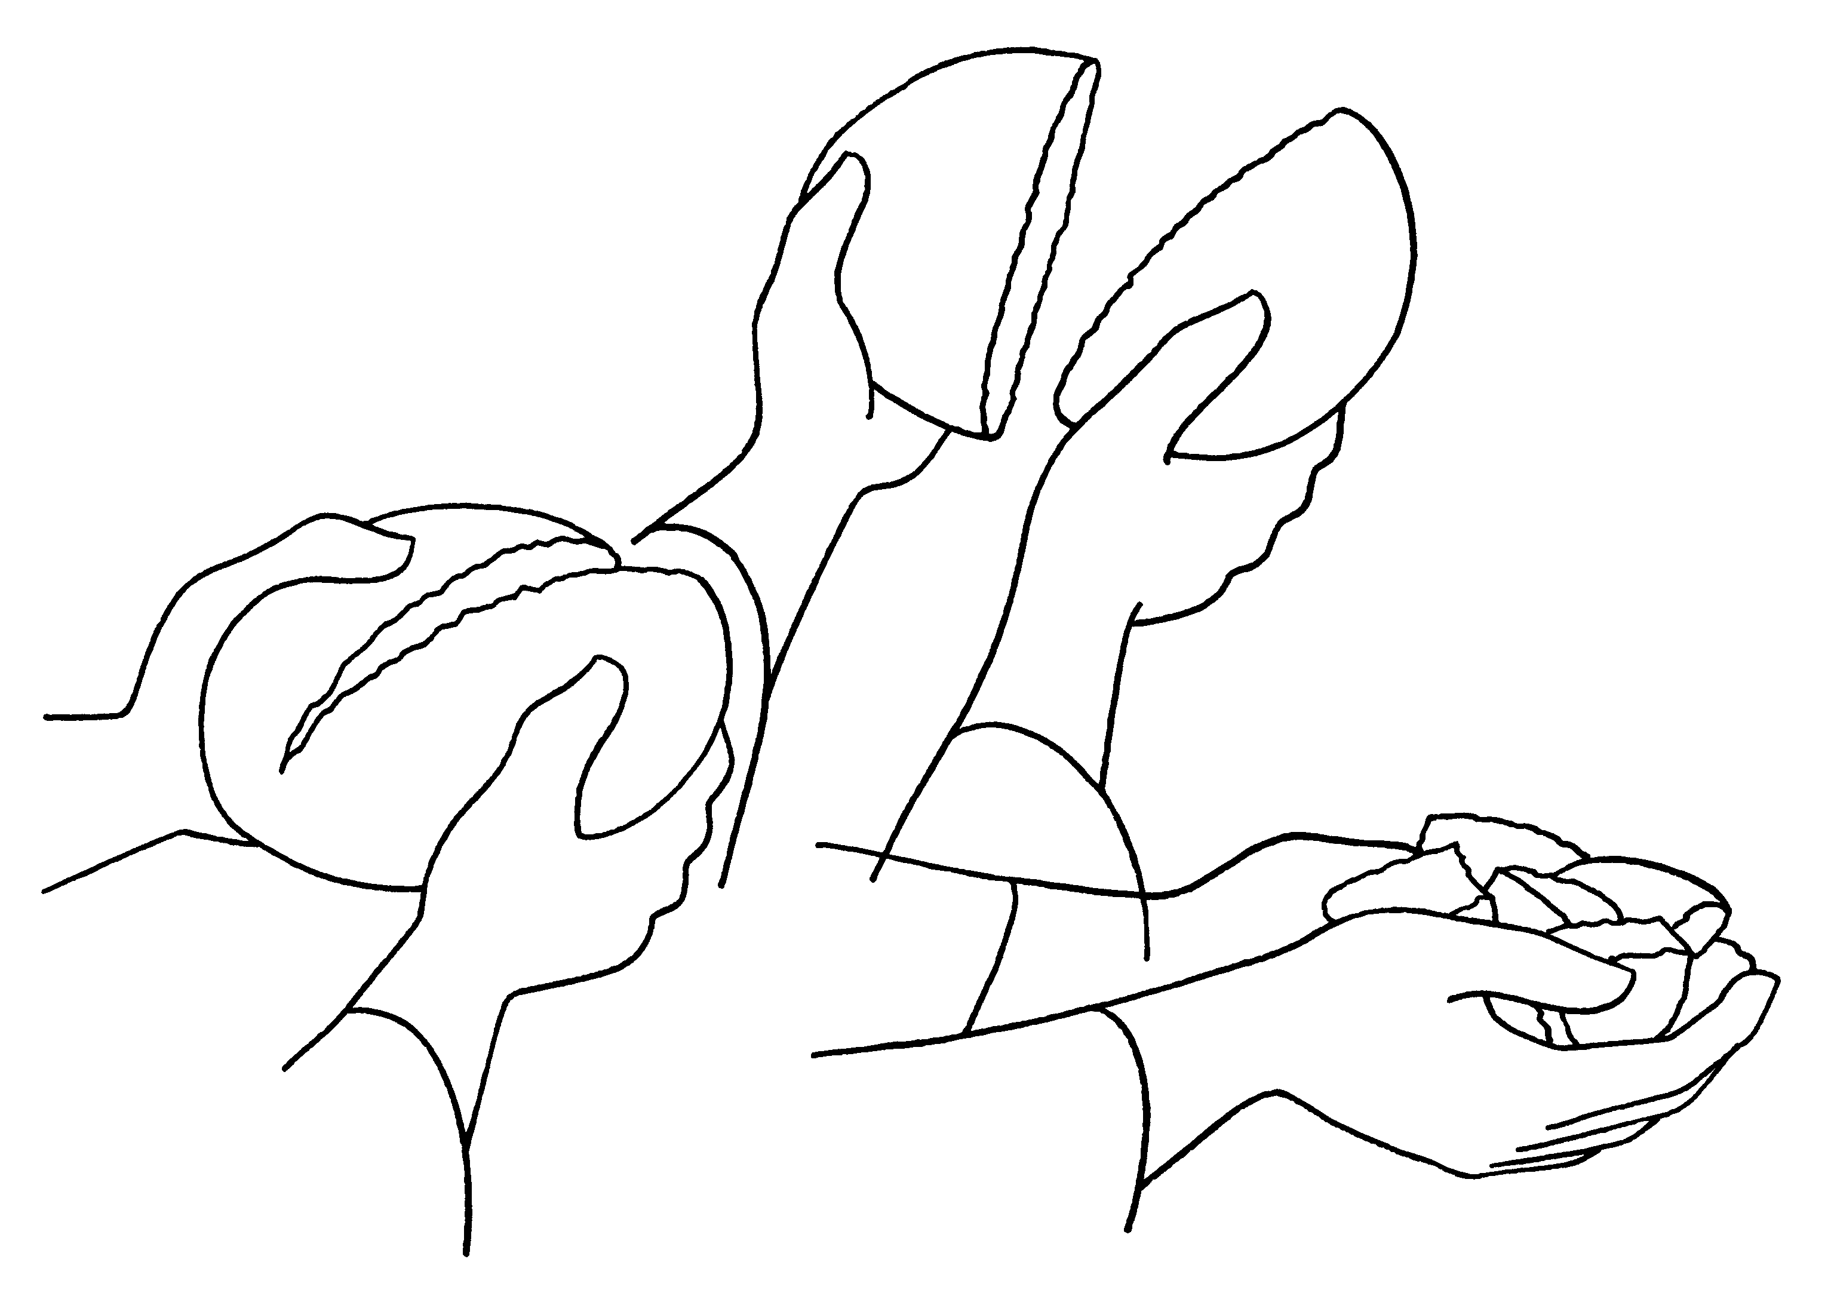
VIERING SACRAMENTSDAG
b-jaar

Zijn Leven ons in handen gegeven
om het verder te “doen”!

OPENINGSZANG

Gedenken wij dankbaar de daden des Heren
zijn leven, zijn dood en verrijzenis,
en dat wij oprecht tot Jezus ons bekeren
die onze God en Leidsman ten leven is.

Hoe zouden wij ooit voor elkaar kunnen leven
had Hij ons de liefde niet voorgeleefd
die tot de dood zich prijs heeft willen geven,
die –Zoon van God- ons aller slaaf is geweest.

"Gij eerste der mensen, die weerloos en eenzaam
als graan in de aarde gestorven zijt,
Gij wordt ons brood, maak ons met U gemeenzaam,
van harte maak tot wederdienst ons bereid."

KYRIE-BEDE

- Heer, U hebt uw leven voor ieder van ons gegeven.
Wij kunnen nog zo moeilijk
een beetje van onszelf delen met hen die anders zijn...
Doe het ons nog eens voor, leer het ons…(even stilte a.u.b)
(gezongen) Heer ontferm U...

- Christus, uw grootste verlangen is dat wij één zijn met elkaar.
Maar wij ondermijnen de verbondenheid door eigenliefde.
Breng ons tot verzoening en verzamel ons…(even stilte a.u.b)
(gezongen) Christus ontferm U...

- Heer, in elke eucharistie geeft U uzelf helemaal aan ons.
Het ontgaat ons zo vaak; we laten ons niet echt raken...
Breek ons hart open en maak het ontvankelijk voor dit grote mysterie…
(even stilte a.u.b)
(gezongen) Heer ontferm U...
GEBED
God van het verbond, U brengt ons bijeen in Jezus’ naam
en nodigt ons uit om samen zijn Kerkgemeenschap te zijn,
levend Lichaam van Jezus Christus, uw Zoon.
Voeg ons dan in liefde samen, wijd ons toe aan U en aan elkander:
maak ons tot goddelijk teken voor deze wereld.
We vragen het U door Jezus, uw Zoon en onze Heer.

LEZING Exodus 24,3-8.

Mozes kwam terug van de berg en stelde het volk in kennis van alle woorden en bepalingen van de Heer. Eenstemmig betuigde het volk: ‘alle woorden die de HEER tot ons gesproken heeft, zullen wij onderhouden.’ Daarop stelde Mozes alle woorden van de Heer op schrift.
De volgende ochtend bouwde hij aan de voet van de berg een altaar en stelde twaalf wijstenen op, naar de twaalf stammen van Israël.
Toen gaf hij jonge Israëlieten de opdracht om stieren op te dragen als brand- en slachtoffers voor de Heer. Mozes nam de helft van het bloed en deed dat in schalen, terwijl hij de andere helft uitgoot over het altaar.
Toen nam hij het Verbondsboek en las dit voor aan het volk.
En zij verzekerden: ‘Alles wat de HEER zegt, zullen wij doen en ter harte nemen.’ Vervolgens nam Mozes het bloed, sprenkelde dat over het volk en sprak: ‘Dit is het bloed van het verbond dat de HEER, op grond van al deze woorden, met u sluit.’

MEDITATIEZANG
Die licht is, bron van leven is, die als een woord gegeven is,
zie hoe wij zoeken her en der, hoe is uw naam, uw stem is ver.
Wij dragen met ons mee uw woord; het raakt ons aan, het drijft ons voort.

Die ons 'mijn volk' ooit hebt genoemd, een weg beloofd hebt uit de doem,
hoe zullen wij, zo zwak en klein uw stem in deze wereld zijn?
'Ik zal er zijn', zo is uw naam; dat moet genoeg zijn om te gaan.

Wij houden vast aan Hem die kwam, die ooit ons leven op zich nam,
- die is uw kind, die roept en leidt tot vrede en gerechtigheid,
die weerloos was en brak als brood - Hij neemt ons mee voorbij de dood.

EVANGELIELEZING Marcus 14,12-16.22-26.

Op de eerste dag van het feest van de ongedesemde broden,
wanneer men het paaslam slachtte, zeiden zijn leerlingen tegen Jezus:
‘Waar wilt U dat wij voorbereidingen gaan treffen voor het paasmaal?’ Daarop stuurde Hij twee van zijn leerlingen eropuit met de opdracht:
'Ga naar de stad. Daar zal jullie iemand tegemoet komen die een kruik water draagt. Volg hem, en zeg waar hij binnengaat tegen de heer des huizes: “De meester laat vragen: Waar is de kamer waar Ik met mijn leerlingen het paasmaal kan houden?” Hij zal jullie een ruime bovenzaal wijzen, die ingericht is en op orde gebracht. Maak het daar voor ons klaar.’ De leerlingen gingen weg en kwamen in de stad. Ze troffen het aan zoals Hij hun gezegd had, en ze maakten het paasmaal klaar…
Tijdens de maaltijd nam Hij een brood, sprak de zegenbede uit,
brak het brood, gaf het hun en zei: ‘Neem het, dit is mijn lichaam.’
Ook nam Hij een beker, sprak het dankgebed uit en gaf hun die beker;
ze dronken er allen uit. En Hij zei hun: ‘Dit is mijn bloed van het verbond, dat voor velen wordt vergoten. Ik verzeker jullie, Ik zal niet meer drinken van de vrucht van de wijnstok tot de dag waarop Ik de nieuwe oogst zal drinken in het koninkrijk van God.’

GELOOFSBELIJDENIS
Ik geloof in de éne God, Schepper en Vader,
oneindige bron van Leven en Liefde die uitgaat naar allen en alles.

Ik geloof in Jezus van Nazareth, zoon van mensen, Zoon van God.
Zijn levenskeuze was duidelijk: een mens naar Gods droom zijn:
recht door zee, niet morgen -,maar vandaag,
mens voor mensen, Gods liefde voor mensen,
ook al was onbegrip en veroordeling het gevolg van deze keuze.
Ik geloof dat het de moeite waard is om Hem te volgen.

Ik geloof dat zijn Geest ons samenroept om te leven in verbondenheid met elkaar, om samen verder te doen wat Hij ons heeft voorgedaan:
elk-ander helpen, de ander over de eigen beperktheid heen tillen.
Zo zijn wij vandaag ‘Lichaam van Christus’, tastbaar teken van Gods nabije liefde. Ik geloof dat wij en allen eens ten volle zullen leven,
thuisgekomen bij God.

VOORBEDE
+ Bidden wij dat het ooit waar wordt:
genoeg brood voor allen die honger hebben,
gelijke kansen voor iedereen op deze aarde,
alle mensen verantwoordelijk voor elkaar geluk,
verbondenheid over alle grenzen heen...
Wij bidden U: (allen) verhoor ons Heer.

+ Bidden wij dat het ooit waar wordt:
het teken van Jezus' zelfgave ten volle verstaan,
christenen die handelen tot zijn gedachtenis
en voorgaan in solidair delen... Wij bidden U:

+ Bidden wij dat het ooit waar wordt:
ons samenkomen als christenen niet langer vrijblijvend,
ons breken en delen in de eucharistie die echt tot breken en delen
worden in ons leven van alledag... Wij bidden U:

+ Bidden we even in stilte, toevertrouwend aan de Heer
wat ons persoonlijk bijzonder ter harte gaat…

OFFERANDE-LIED

Wij dekken de tafel met brood en met wijn,
maar laat uwe liefde ons voedsel zijn.

Al wat wij bieden hebt Gij ons gegeven,
uit uwe handen is alles ontstaan.
Neem ons dan aan met ons hart en ons streven:
kom in ons midden en zit bij ons aan. Wij dekken…

Zal onze gave naast 't kruis ook verbleken,
maakt dan ons offer ons harte benauwd;
nooit zal ons iets in uw liefde ontbreken,
steeds blijft Gij vader, en God van de trouw. Wij dekken…

ZANG BIJ DE COMMUNIE

Neem Gods woord met hart en mond,
eet en drink zijn nieuw verbond,
gedenk uw Heer totdat Hij wederkomt.

Gij hebt ons toegesproken tot in de diepste nood.
Uw lichaam werd gebroken, uw vlees is waarlijk brood.
Neem…
Waar velen zijn gestorven, hebt Gij ons honderdvoud
een nieuw bestaan verworven: Gij zijt ons lijfsbehoud.
Gij roept ons uit de zonde, Gij maakt ons brood en wijn,
om met elkaar verbonden opnieuw uw volk te zijn.
Neem…
O lichaam ons gegeven, o Heer van ons bestaan,
geef dat wij van U leven en niet verloren gaan.
Heer God, hier in ons midden, maak uw belofte waar.
Nu laat uw woord geschieden en schenk ons aan elkaar.
Neem…

